一．公司簡介
FDT-AI（香港智能金融科技有限公司，FDT AI Limited），是FDT（香港金融數據技術有限公司，Financial Data Technologies Limited）集團旗下成員公司，是源於FDT高校公益金融教育的智能金融科技服務提供商，專注於人工智能、大數據技術和行為金融學等核心技術研發。
我們的使命：打造以客戶需求為導向、以人工智能技術為核心、以金融服務為內容的場景化金融科技解決方案。
我們的願景：助力傳統金融機構，從移動時代邁向智能時代，幫助上億用戶更好投資與交易。
此處+圖片，介紹文字如下
1.董事長馬蔚華博士（前招商銀行行長），
2創始人聶凡淇先生（前華爾街對衝基金經理），
3.聯合創始人 & CEO & 首席數據科學家柳崎峰博士（前雅虎Lab數據科學家、中科院自動化所博士）

二 ．核心優勢
•頂級的金融經驗&交易技術
擁有中國最具領先創新意識的金融與IT經驗
擁有上百人交易團隊、上百億日交易額的交易專家技術
•頂級的人工智能&大數據技術背景
團隊來自於：BAT、華為、IBM、雅虎Lab、 中信、華泰、平安科技、金證 、Capital One、Brevan Howard、Kokomo Capital…
碩士博士佔團隊成員比例65%
•頂級的交易數據
職業實盤數據 – （累計交易量3萬億人民幣）
模擬盤數據 – （累計交易量30萬億人民幣）
•頂級的高校科研合作
和哥倫比亞大學、牛津大學、清華大學、南京大學等聯合實驗室開展合作
（四個實驗室高校的LOGO圖片）

三．公司產品
我們依託四大優勢，研發出一個引擎+四個產品：
個性化服務引擎 + 智能畫像+智能教育+智能投資+智能交易

智能畫像
• 智能畫像（FDTScore），是對用戶的深入理解，即：運用機器學習和行為金融學技術，通過分析用戶的交易行為數據和市場數據，對用戶的風控能力和盈利能力做綜合評價，尤其是通過行為和心理特徵分析，來評價用戶交易在剝離潛在風險後的可持續盈利能力。同時，從行為和心理的角度，相對客觀的建立了用戶在投資偏好、風險偏好等方面的畫像，為個性化服務引擎奠定了前提和基礎。

智能教育
• 智能教育（Traihub，小T），是向用戶提供適合自己的個性化投資教育，即：運用FDTScore對用戶的分析，結合知識圖譜與推薦系統技術，給不同用戶提供不同的投資訓練和投資知識點學習，包括智能評分、智能點評、智能教學、智能訓練、智能交易投資教練、智能交易機器人和社交化交易競賽等。

智能投資
• 智能投資，是個性化的基金組合服務助手，即： 基於FDTScore形成的用戶理解，結合哥倫比亞-FDT智能資產管理實驗室的最新動態投資組合算法，給用戶提供個性化資產組合方案以及個性化基金排序，以優化投資者的資產組合。

智能交易
• 智能交易，是輔助投資者的智能助手，即：運用智能畫像形成的用戶理解，結合機器（深度）學習和運籌學相關技術，給用戶提供一系列支持性的交易決策輔助，以提高投資者的交易能力和交易效率，包含智能風險管理、智能資源分配、智能股票分析、智能市場預測等。

個性化服務引擎
傳統金融，面向千差萬別的投資者時，多數提供標準化的金融產品和金融服務，只有少數高淨值人群，能享受到個性化金融產品和服務。而基於人工智能技術，FDT帶給金融機構和投資者的是千人千面，個性化的智能金融：
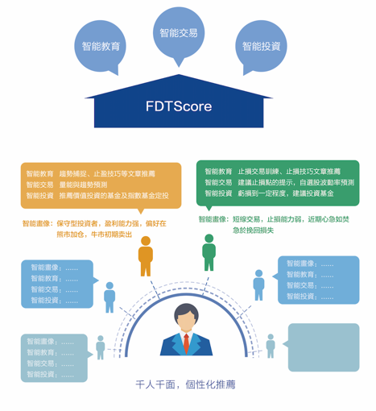

四．活動紀要
1. 2017年3月，在中科院院士譚鐵牛、國科控股吳樂彬董事長、董事長馬蔚華博士和香港科學園主席羅範椒芬見證下，FDT和中科智谷簽署戰略合作協議。
2. 2017年5月，董事長馬蔚華博士在「世界人工智能大會」上，發表主題演講，CEO柳崎峰博士主持「智能金融論壇」。
3.哥倫比亞大學FDT智能資產管理中心在哥大工程學院舉辦「金融公益和智能金融論壇」。
4. 2017年7月，FDT-AI 向香港財政司司長陳茂波彙報工作。
5. 2017年8月，FDT-AI在香港金融管理局做金融科技創新演講。
6. 2017年9月，國家發改委寧吉喆主任聽取FDT-AI彙報。
7.2017年10月， FDT-AI 聯合港科大成功申請香港創科局項目資助
8. FDT-AI聯合港科大於2017年11月發起「香港人工智能和機器人學會」。
9. 2017年11月 港科大，微软亚洲研究院，FDT联合举办“大学金融科技教育论坛”，董事长马蔚华博士，CEO柳崎峰博士发表演讲

